RESOLUCIÓN N° 018/25

VISTOS:

Que, doña .............................................................. (en adelante, la reclamante) interpone reclamación ante esta Defensoría del Asegurado (DEFASEG), solicitando que ....................................................................................................... (en adelante, la aseguradora) otorgue cobertura por concepto de invalidez total, permanente y definitiva del señor .................................................................. (en adelante, el Contratante), conforme a la Póliza de Seguro de Desgravamen N° ..................... (en adelante, la póliza).

Que, la señalada reclamación cumple con los requisitos de materia, cuantía y oportunidad establecidos en el Reglamento de la DEFASEG (http://www.defaseg.com.pe/reglamento);

Que, habiéndosele corrido traslado de la respectiva reclamación, la aseguradora presentó sus respectivos descargos;

Que, el 25 de noviembre de 2024 se realizó la audiencia virtual de vista con la concurrencia de ambas partes, quienes tuvieron oportunidad de exponer sus respectivas posiciones tratándose de la materia reclamada, absolviendo las diversas preguntas que les fueron formuladas;

Que, en síntesis, la reclamante manifiesta lo siguiente: a) suscribió un contrato de crédito bancario con Compartamos Financiera S.A. (en adelante, la Financiera) el 15 de septiembre de 2023, por un monto de S/40,000.00, a ser pagado en 36 meses con cuotas mensuales de S/1,686.00; b) contrataron una póliza de seguro con la aseguradora, con fecha 14 de septiembre de 2023; c) el 7 de julio de 2024, el Contratante fue declarado discapacitado por el Hospital Dos de Mayo debido a insuficiencia renal terminal; d) el 13 de agosto de 2024, solicitó a la aseguradora que se hiciera efectiva la póliza. Sin embargo, ese mismo día, recibió una carta, en la que se le comunicó que el siniestro carecía de cobertura; e) hace referencia al artículo IV del Título Preliminar de la Ley del Contrato de Seguro, el artículo 380° del Código de Comercio y 326° de la Ley General del Sistema Financiero y del Sistema de Seguros;

Que, por su parte, la aseguradora sustenta su posición resumidamente en lo siguiente: a) el 14 de setiembre de 2023, el Contratante, solicitó a la Financiera un crédito y su afiliación al seguro grupal. Su solicitud fue aceptada por la aseguradora y se emitió el certificado de seguro; b) el 02 de agosto de 2024, el Contratante solicitó la cobertura del seguro alegando una supuesta invalidez total, permanente y definitiva por una insuficiencia renal terminal; c) se respondió enviando la Carta de rechazo de fecha 13 de agosto de 2024, donde se le informó al Contratante que la invalidez se debió a una enfermedad preexistente; d) de la documentación presentada por la reclamante se aprecia que el Contratante fue diagnosticado con la enfermedad renal crónica en hemodiálisis antes de la contratación del seguro, la cual se efectuó el 14 de setiembre de 2023; e) según el listado de abreviaturas de enfermedades del Hospital Hipólito Unanue, señala que, a la enfermedad renal crónica, le corresponde la abreviatura “ERC”, conforme se menciona en la historia clínica del asegurado; d) esa misma enfermedad fue la causa de invalidez total, permanente y definitiva que el Contratante alega padecer; e) la enfermedad fue determinada el 15 de setiembre de 2018, lo cual fue con anterioridad al inicio del seguro, de fecha 14 de setiembre de 2023, por lo tanto resulta aplicable la causal de exclusión de cobertura; f) la reclamante no cuestiona la causa de la alegada invalidez ni tampoco la aplicación u oponibilidad de la exclusión invocada por la aseguradora, con lo cual queda claro que dichos aspectos no son materia controvertida;

CONSIDERANDO:

Primero: Conforme a su Reglamento, la DEFASEG está orientada a la protección de los derechos de los asegurados o usuarios de los servicios del seguro privado contratados en el país, mediante la solución de controversias que se susciten con las empresas aseguradoras, respecto de rechazos o liquidación de cobertura de siniestros; entendiéndose por “asegurados” y “usuarios de seguros” a los asegurados propiamente dichos, a los contratantes del respectivo seguro y/o a los beneficiarios nombrados en las pólizas.

Segundo: Asimismo, de acuerdo a su Reglamento, la DEFASEG sólo es competente para pronunciarse y resolver las reclamaciones indemnizatorias de los asegurados que hubiesen sido sometidas a su conocimiento, sobre la base de la documentación obrante en el correspondiente expediente y con arreglo a derecho, siempre y cuando las señaladas reclamaciones cumplan los requisitos reglamentarios de materia, cuantía y oportunidad, de manera que las reclamaciones por materias distintas al otorgamiento de cobertura, como pueden las pretensiones indemnizatorias por daños y perjuicios, por reembolso de gastos, o idoneidad de servicios, son ajenas a la competencia funcional de esta Defensoría.

Tercero: Que, de acuerdo a la Ley Nro. 29946 – Ley del Contrato de Seguro, norma legal vigente con ocasión de la celebración del contrato al cual se contrae el presente caso, todas las cuestiones jurídicas se rigen por lo dispuesto en dicha ley y por las que reglas que se acuerden convencionalmente, en cuanto no vulneren los principios esenciales de la naturaleza jurídica del seguro, siendo que sólo se aplica el derecho común a falta de disposiciones del derecho de seguros o de protección al consumidor.

Cuarto: Que, el artículo 1361 del Código Civil dispone que los contratos son obligatorios en cuanto se haya expresado en ellos, presumiéndose que lo declarado es lo querido por ambas partes, de manera que la parte que sostenga lo contrario debe probarlo.

Quinto: Que, conforme al artículo 196 del Código Procesal Civil, corresponde a quien invoca hechos probar su existencia, así como a quien los contradice invocando nuevos hechos, salvo que aquel que esté sujeto a dicha carga procesal se acoja a alguna presunción legal de carácter relativo o absoluto.

Sexto: Que, sin perjuicio de lo indicado y el recuento de argumentos de las partes, resulta preciso señalar que el Colegiado ha tomado en consideración, todos los argumentos presentados por las partes, sin perjuicio de que ello conste -de forma explícita- en el resumen de los argumentos de estos. En ese sentido, es preciso señalar que el recuento de las posiciones refleja lo que, según el presente Colegiado, son los principales argumentos, no pretendiendo ser un listado exhaustivo de estos.

Sétimo: Que, en primer lugar, debemos determinar que la controversia que nos ocupa en la presente ocasión refiere al rechazo de la cobertura informado por la aseguradora y que se materializa en el envío de la Carta N° ........................................ (en adelante, la Carta de Rechazo). Dicha Carta de Rechazo, según se puede apreciar, indica lo siguiente:

.........................................................................................................................................

En buena cuenta, la referida Carta de Rechazo explica por qué, a decir de la aseguradora se debe rechazar el pedido de cobertura, siendo que funda su decisión en una -alegada- preexistencia. Así pues, la aseguradora explica que no resulta posible ofrecer la cobertura requerida por la reclamante, ya que el diagnóstico que origina el pedido de cobertura resulta previo a la vigencia de la póliza. En vista de ello, nos encontraríamos ante una causal de exclusión de cobertura.

Octavo: Que, a fin de evaluar lo indicado por la aseguradora resulta imprescindible conocer la existencia y alcances de la exclusión alegada en la Carta de Rechazo, por lo que nos remitimos a la póliza cuando indica lo siguiente:

[imagen en la siguiente página]

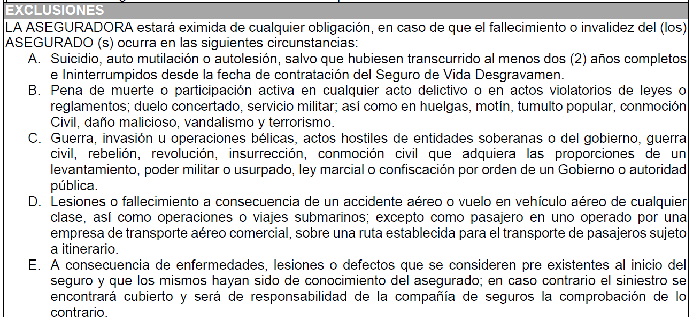

En ese sentido, resulta un hecho cierto que, según lo establecido en la póliza, la aseguradora queda eximida de brindar cobertura en tanto la invalidez objeto de la solicitud sea a consecuencia de una enfermedad preexistente. Por lo indicado, se debe determinar si el diagnóstico que origina la incapacidad del Contratante resulta, o no, preexistente a la vigencia de la póliza.

En vista de lo indicado, nos remitimos al Certificado de Discapacidad, de fecha 07 de julio de 2024, obrante en el expediente, el que indica lo siguiente:

...........................................................................................................................................

Como vemos, el 07 de julio de 2024 se emitió un Certificado de Discapacidad que acreditaba la “Discapacidad Severa” del Contratante por causa de la “insuficiencia renal terminal” detectada. Ahora bien, es preciso determinar si dicho diagnóstico resulta consecuencia de una enfermedad preexistente. Para ello, nos remitimos al Informe Operatorio adjunto por la aseguradora, del que se aprecia lo siguiente:

.................................................................................................................................................

Como vemos, el referido Informe Operatorio indica que, al 15 de setiembre de 2018, existía un diagnóstico de “Enfermedad Renal Crónica Terminal” respecto del Contratante. Ahora bien, resulta evidente que tal diagnóstico encuentra un vínculo de consecuencia directo con la “Insuficiencia Renal Terminal” que consigna el Certificado de Discapacidad. En buena cuenta, resulta claro que el diagnóstico realizado en el 2018 resulta directamente vinculado con la consecuencia final que termina siendo la causa de la discapacidad objeto de la presente controversia.

En conclusión, resulta un hecho acreditado que la discapacidad del Contratante, alegada por la reclamante, resulta preexistente respecto de la póliza. Ello, considerando que el diagnóstico se realiza en el año 2018 y la póliza se contrata en el 2023. Por lo indicado, lo alegado por la aseguradora se ajusta a derecho y se configura la exclusión invocada, razón por la que la Carta de Rechazo es legítima.

Noveno: Que, respecto de la interpretación flexible a la que hace referencia la reclamante, debemos remitirnos a la Ley del Contrato de Seguro cuando dispone lo siguiente:

“Artículo IV. En la interpretación del contrato de seguro se aplican las reglas siguientes:

(…)

Tercera. Los términos del contrato que generen ambigüedad o dudas son interpretados en el sentido y con el alcance más favorable al asegurado. La intermediación a cargo del corredor de seguros no afecta dicha regla ni la naturaleza del seguro como contrato celebrado por adhesión.

(…)”

Como vemos, la interpretación en favor del asegurado se genera cuando existe una ambigüedad o duda en la interpretación de una norma contractual. En otras palabras, la interpretación favorable al asegurado solo cabe ante duda en el sentido real de la norma; caso contrario, se atentaría contra la seguridad jurídica y el mandato legal de cumplimiento de los términos contractuales acordados entre las partes.

En el presente caso, como resulta claro, no existe ambigüedad en la exclusión aludida. Por ello, no es de recibo el argumento esgrimido por la reclamante. Del mismo modo, el artículo 326 de la Ley General del Sistema Financiero y del Sistema de Seguros no enerva el presente análisis, toda vez que no resulta de utilidad para fundamentar una razón para no aplicar la exclusión contemplada en la póliza. Finalmente, debemos precisar que el artículo 380° del Código de Comercio resulta una norma derogada por la Décimo Tercera Disposición Complementaria Final y Modificatoria de la Ley del Contrato de Seguro, por lo que ya no forma parte de nuestro sistema jurídico y no es posible su aplicación.

En conclusión, no existe razón jurídica que genere ilegalidad alguna en la Carta de Rechazo, siendo que la exclusión por preexistencia se ha configurado en el presente caso.

Atendiendo a lo expresado, este colegiado concluye su apreciación razonada y conjunta al amparo de lo establecido en su Reglamento, por lo que

Resuelve:

Declarar INFUNDADA la reclamación interpuesta por doña .............................................................. contra ......................................................................................................., dejando a salvo el derecho de la reclamante de acudir ante las instancias que estime pertinente.

Lima, 12 de febrero de 2025

La Secretaría Técnica certifica que la presente resolución cuenta con el voto de los vocales cuyos nombres figuran en el presente documento.

María Eugenia Valdez Fernández Baca – Presidente
Rolando Eyzaguirre Maccan – Vocal
Omar Alfaro Villanueva – Vocal
Gonzalo Abad del Busto - Vocal

